Podsumowanie sytuacji meteorologicznej i hydrologicznej z dnia 07.01.2026 r. wraz z prognozą na najbliższe godziny i dni

Sytuacja meteorologiczna (07.01.2026, stan na godz. 13:00)

Aktualnie obowiązujące ostrzeżenia:

Szczegóły dotyczące terminów obowiązywania ostrzeżeń dla poszczególnych regionów dostępne na stronie: https://meteo.imgw.pl/dyn/index.html#osmet=true .
- Intensywne opady śniegu
  - woj. podkarpackie, lubelskie (część południowa, centralna i wschodnia) wydano kolejne ostrzeżenie: stopień 1, ważne od godz. 00:00 do godz. 17:00 dnia 07.01.2026
- Silny mróz
  - woj. mazowieckie (część północna), warmińsko-mazurskie (część południowa): stopień 1, ważne do godz. 09:00 dnia 8.01.2026 oraz woj. kujawsko-pomorskie (część północno-wschodnia) oraz pomorskie (część południowa i centralna): stopień 1, ważne do 09.00 dnia 09.01.2026;
  - Przedgórze Sudeckie: stopień 1, ważne do godz. 09:00 dnia 9.01.2026.
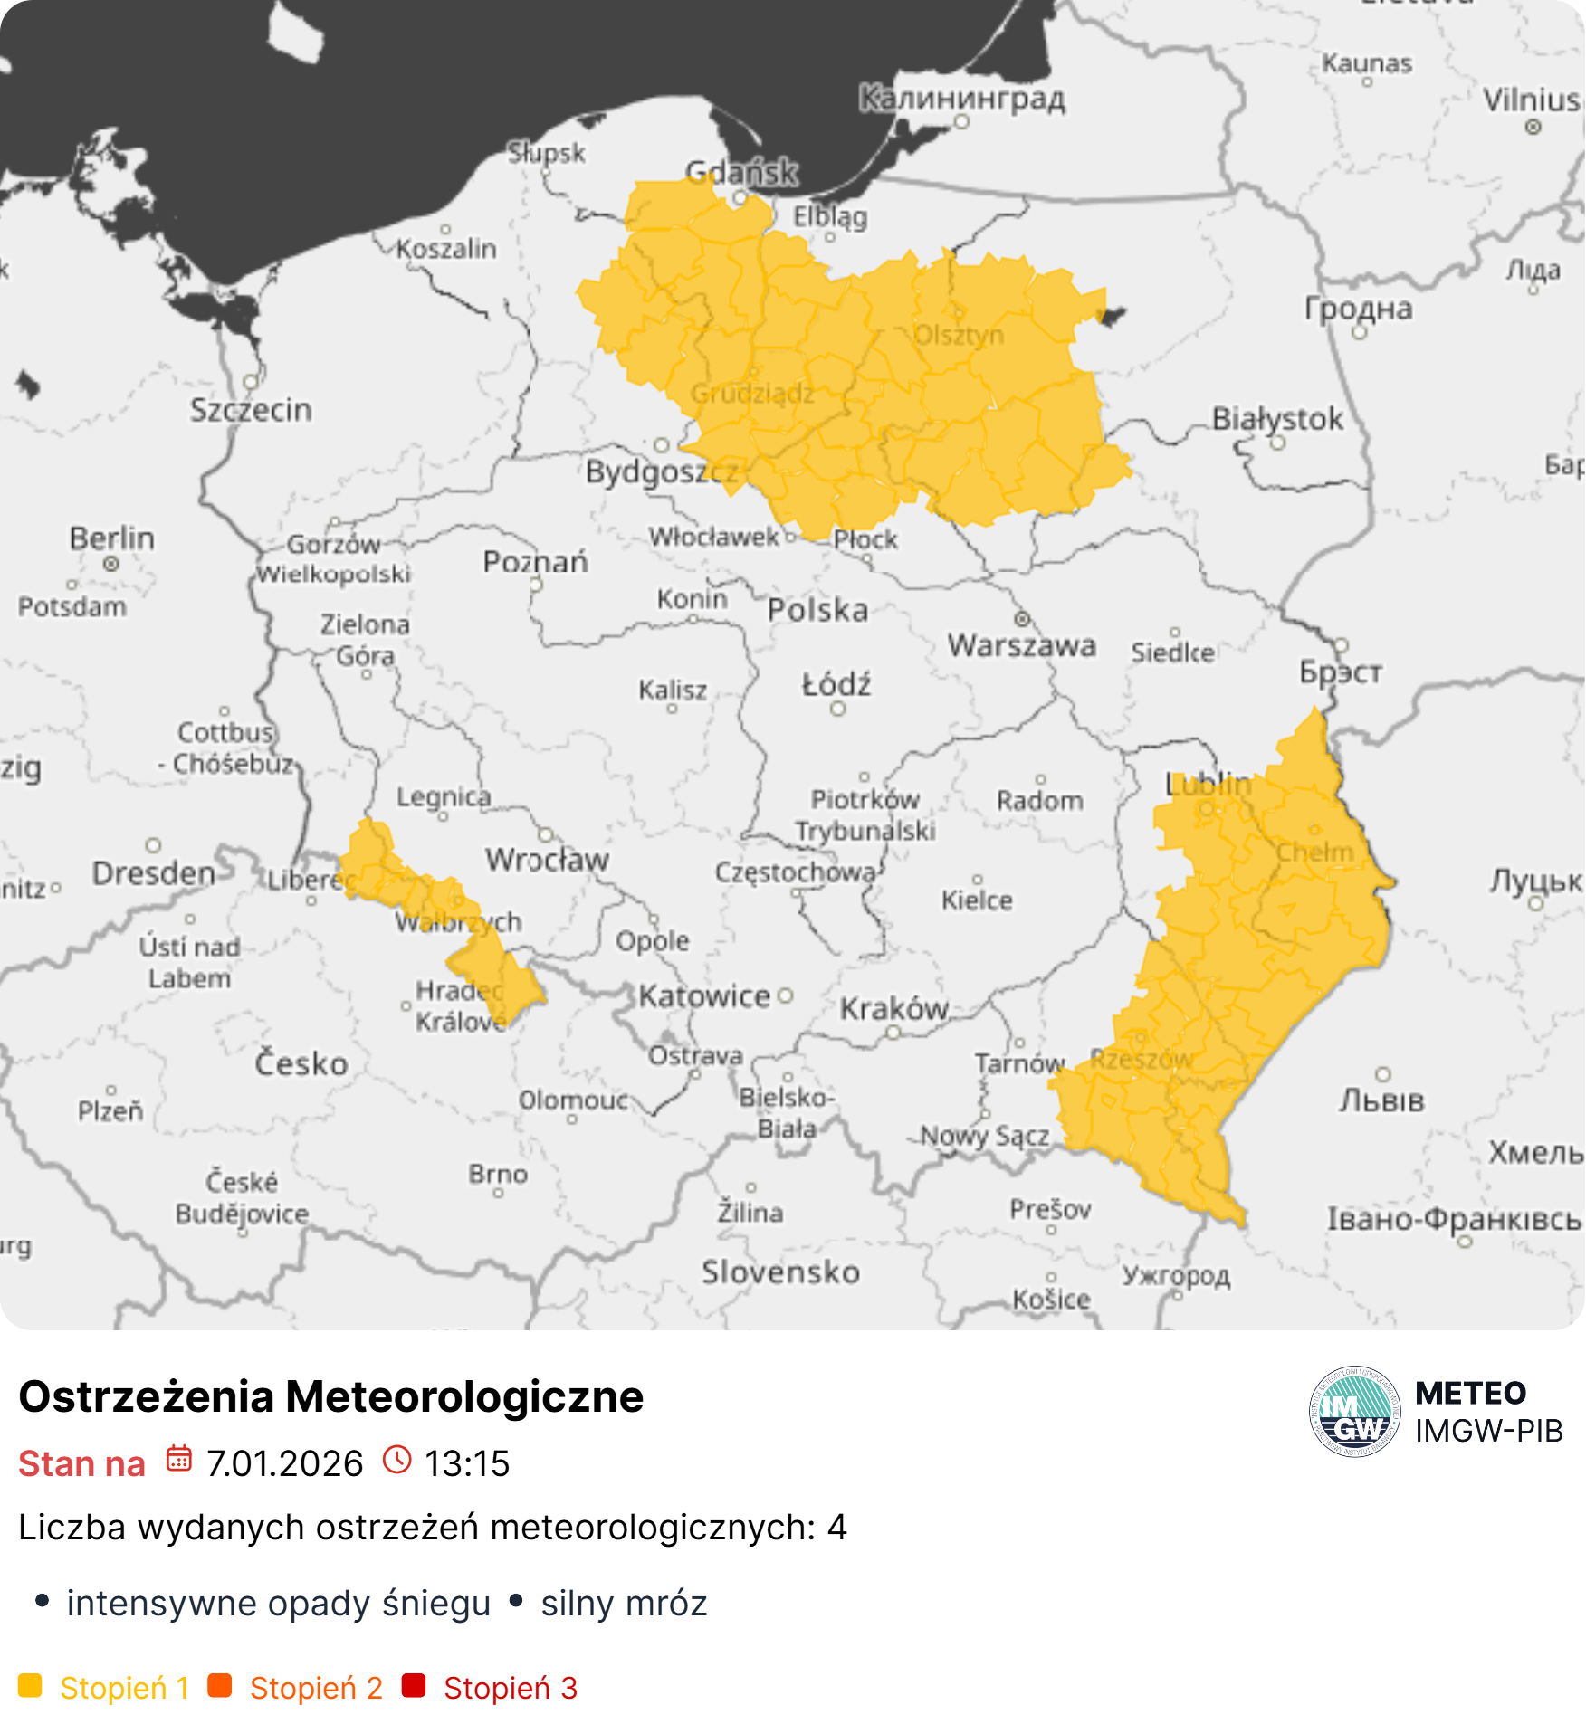
Rys. 1 Aktualne zbiorcze zestawienie ostrzeżeń nad obszarem Polski.

Aktualna sytuacja atmosferyczna.
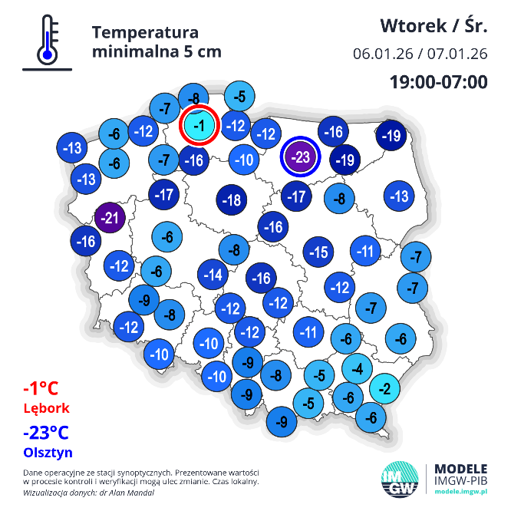
W nocy silny mróz (≤ -15°C) wystąpił miejscami – ze względu na zmienne zachmurzenie jego obszar był bardziej lokalny i ograniczył się do Warmii, Mazur, północnego Mazowsza i Przedgórza Sudeckiego. Licznie wystąpiły spadki poniżej -15°C na termometrach przy gruncie (Rys. 2).
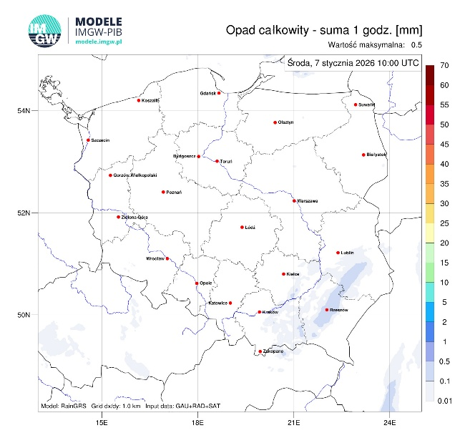
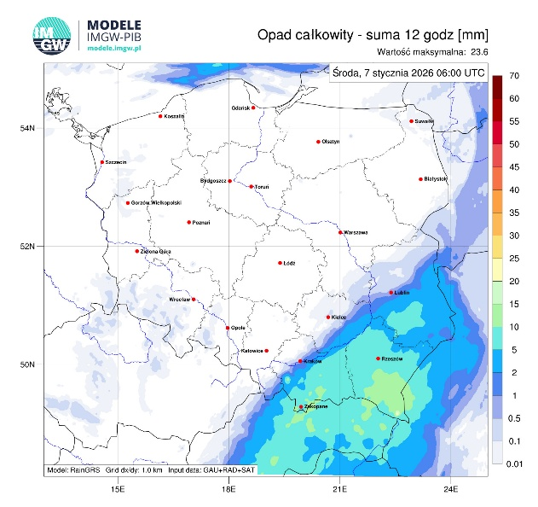
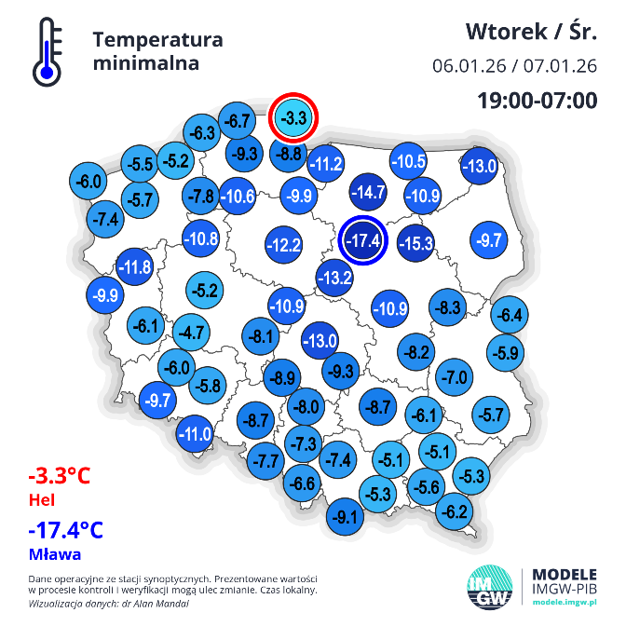
Rys. 2 Minimalna temperatura zanotowana w nocy wtorek/środa: na poziomie 2 m n.p.g. (z lewej) oraz przy gruncie 5 cm n.p.g. (z prawej).
Rys. 3 Pole opadu atmosferycznego systemu RainGRS, oparty o pomiary radarowe, w połączeniu z siecią stacji pomiarowych i danych satelitarnych, w agregacji za okres nocy 6/7.01, od godz. 19:00 do godz 7:00 (z lewej) oraz z ostatniej godziny, od godz. 10:00 do godz. 11:00 (z prawej).

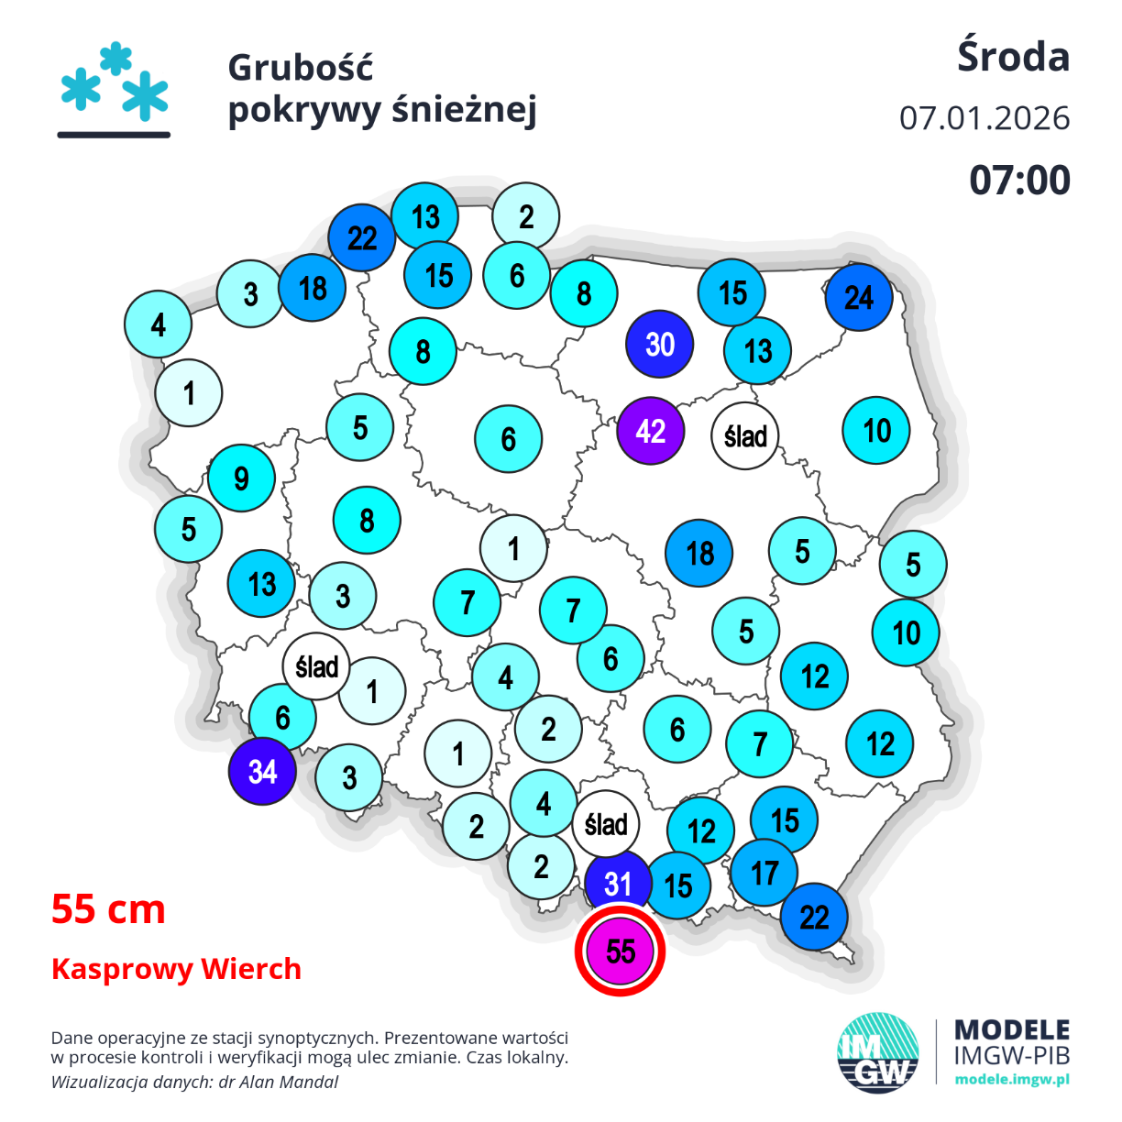
W okresie od 6.01 godz. 19:00 do 7.01 godz. 07:00 największy przyrost pokrywy śnieżnej wystąpił na Podkarpaciu, miejscami nawet do 20 cm.
Rys. 4 Aktualna grubość pokrywy śnieżnej na stacjach synoptycznych w Polsce.

Dziś do końca dnia opady śniegu utrzymają się na południowym wschodzie, ale będą słabe. Po godz. 00:00 dnia 07.01 natężenie opadów na Podkarpaciu i Lubelszczyźnie miejscami wzrośnie do umiarkowanego.

Możliwość kolejnych ostrzeżeń dziś i w kolejnych dniach
Aktualnie planowane ostrzeżenia dla obszaru Polski.
- Czwartek
  - do godz. 17:00 w woj. podkarpackim i lubelskim możliwe intensywne opady śniegu: stopień 1 (zgodnie z już wydanym ostrzeżeniem).
  - w woj. warmińsko-mazurskim, mazowieckim, kujawsko-pomorskim, pomorskim, oraz na pogórzach w woj.: dolnośląskim, śląskim, małopolskim możliwy silny mróz: stopień 1.
- Piątek
  - miejscami na znacznym obszarze kraju (ponad połowa obszaru, głównie wschód i centrum) możliwy silny mróz: stopień 1.
- Sobota
  - miejscami, głównie na południu i wschodzie możliwy silny mróz: stopień 1;
  - na Pomorzu możliwe intensywne opady śniegu oraz zawieje i zamiecie: stopień 1, przy dość silnym i silnym wietrze z północy.
- Niedziela
  - na krańcach południowych i na północnym wschodzie możliwy silny mróz: stopień 1;
  - na Pomorzu możliwe intensywne opady śniegu oraz zawieje i zamiecie: stopień 1, przy dość silnym i silnym wietrze z północy.
- Poniedziałek
  - na Pomorzu, Warmii możliwe intensywne opady śniegu: stopień 1;
  - na krańcach południowo-zachodnich możliwy silny mróz: stopień 1.
Uwaga
Do 8 stycznia 2026 roku na obszarze południowo wschodniej części Polski prognozowane są okresowe, umiarkowane opady śniegu, które mogą spowodować istotny przyrost pokrywy śnieżnej, lokalnie do 20 cm. Opady związane są z przemieszczającym się znad Włoch płytkim ośrodkiem niskiego ciśnienia. Obecnie, według symulacji numerycznych, prognozowana trajektoria ośrodka przebiegać będzie przez południowe Bałkany.
W porównaniu z wczoraj wykonane dziś symulacje numeryczne nie zmieniły istotnie położenia ośrodka niżowego, przez co obszar możliwych podwyższonych opadów utrzymał się dla Podkarpacia i regionów sąsiednich na Lubelszczyźnie.
W kolejnych dniach utrzymywać się będą nad Polską silne mrozy – na ogół dość lokalne, uzależnione od czasu nocnych rozpogodzeń. W sobotę wieczorem nad Polskę zacznie napływać powietrze z północy, w rejonie Pomorza oznaczać to będzie ponowne ryzyko lokalnych, okresowo intensywnych opadów śniegu. Mechanizm ich powstawania będzie podobny do tych z okresu 30/31.12 oraz 3/4.01, ale natężenie zjawisk powinno być nieco słabsze.

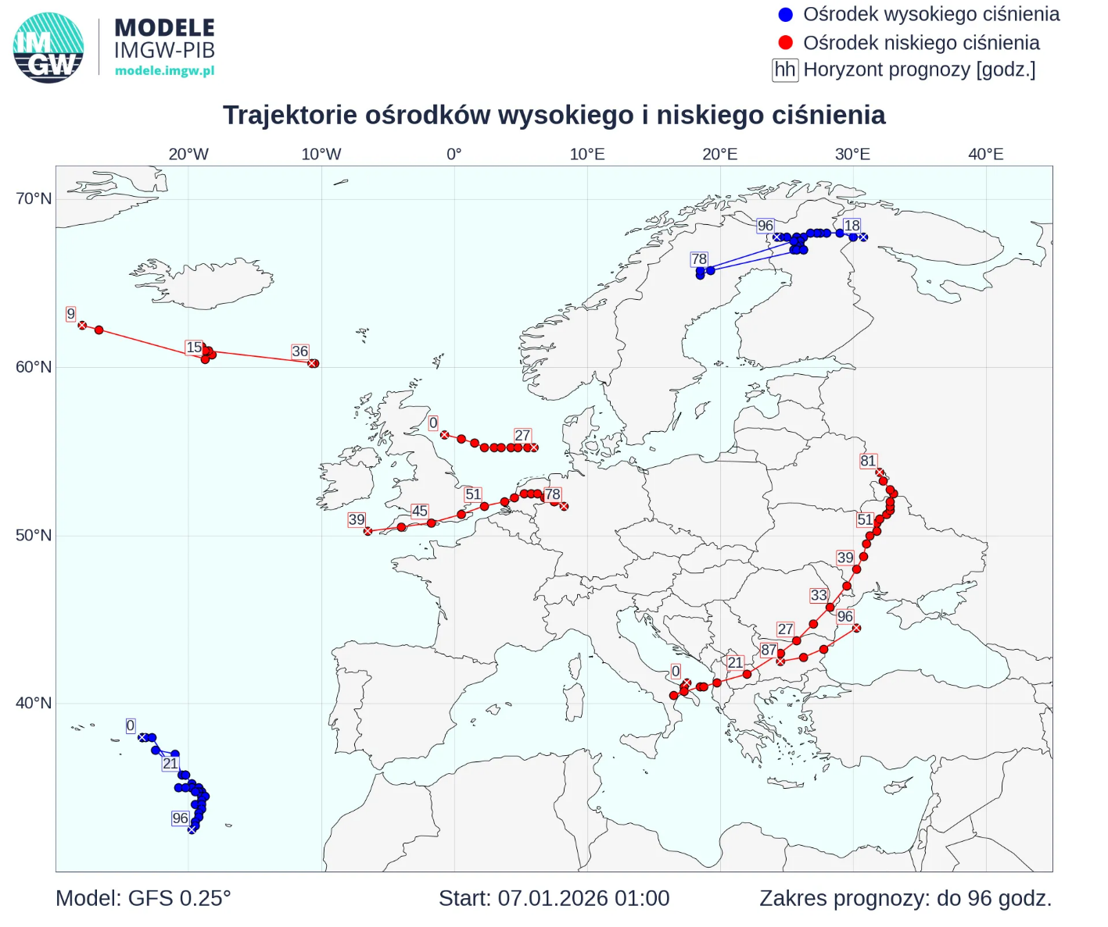
Rys. 5 Prognoza trajektorii ośrodków niżowych i centrów wysokiego ciśnienia w kolejnych dniach.

Aktualna sytuacja hydrologiczna (07.01.2026 godz. 11:00)

Na Wybrzeżu wciąż wieje słaby wiatr z kierunków południowych. W ostatnich godzinach notowane były nieznaczne wahania poziomu wody z niewielką tendencją spadkową w strefie wody średniej.
Na rzekach sytuacja hydrologiczna jest na ogół stabilna. W ostatniej dobie obserwowano głównie wyrównany przebieg stanów wody lub tendencję spadkową w strefie wody średniej i niskiej, jedynie lokalnie w strefie wody wysokiej. Lokalnie występowały również wahania lub wzrosty stanów wody związane z rozwojem zjawisk lodowych, a także z pracą urządzeń hydrotechnicznych.
Największy dobowy wzrost stanu wody (57 cm) wystąpił we Włodawie na Bugu i był związany właśnie z rozwojem zjawisk lodowych - głównie śryżu i lodu brzegowego.
Zjawiska lodowe pojawiają się również na pozostałych rzekach, przede wszystkim w dorzeczu Wisły, jednak coraz częściej notowane są także w dorzeczu Odry. Mają one postać głównie śryżu i lodu brzegowego, a lokalnie również całkowitej pokrywy lodowej (przede wszystkim na dopływach górnej Wisły oraz w zlewni Narwi i Bugu).

Procentowy udział stacji hydrologicznych w poszczególnych strefach stanów charakterystycznych:
- strefa wody niskiej 46%;
- strefa wody średniej 48%;
- strefa wody wysokiej 6%.
Aktualnie nie są notowane przekroczenia stanów alarmowych i/lub stanów ostrzegawczych.
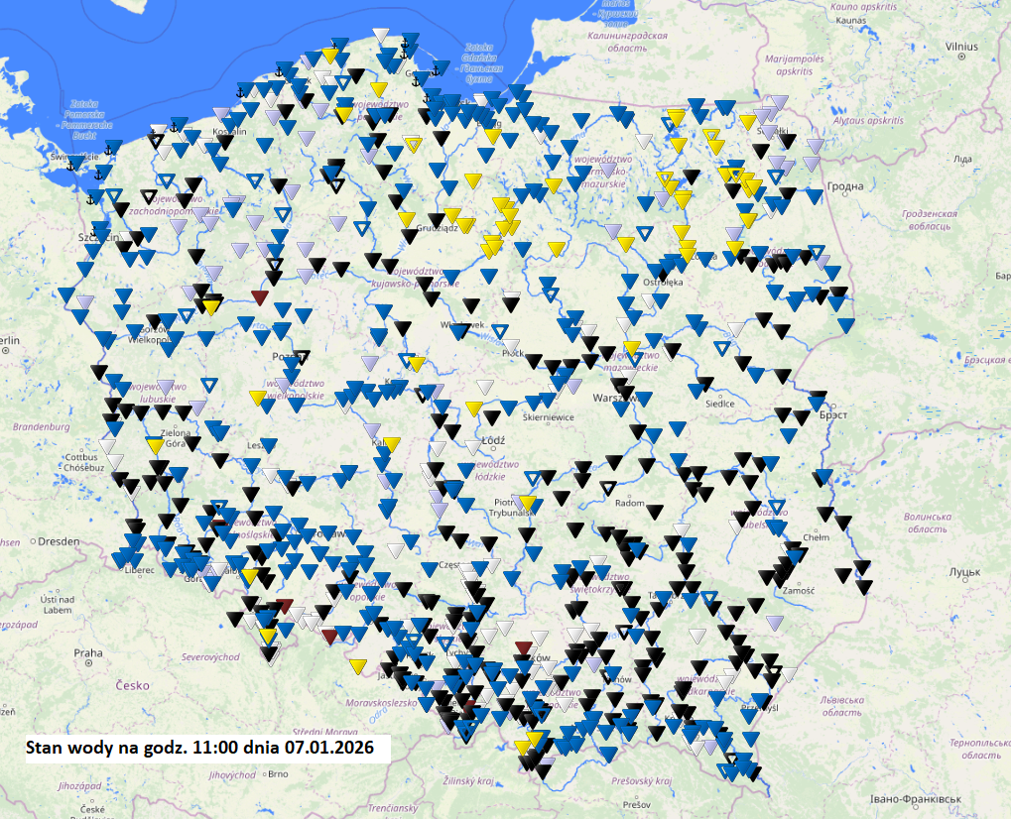
Stan wody na godz. 11:00 dnia 07.01.2026

Obowiązują ostrzeżenia hydrologiczne:
- wezbranie z przekroczeniem stanu ostrzegawczego / 2 / Pilica do Zb. Sulejów (łódzkie).
- susza hydrologiczna / zlewnia Przemszy i Przyrzecze Wisły (małopolskie, śląskie);
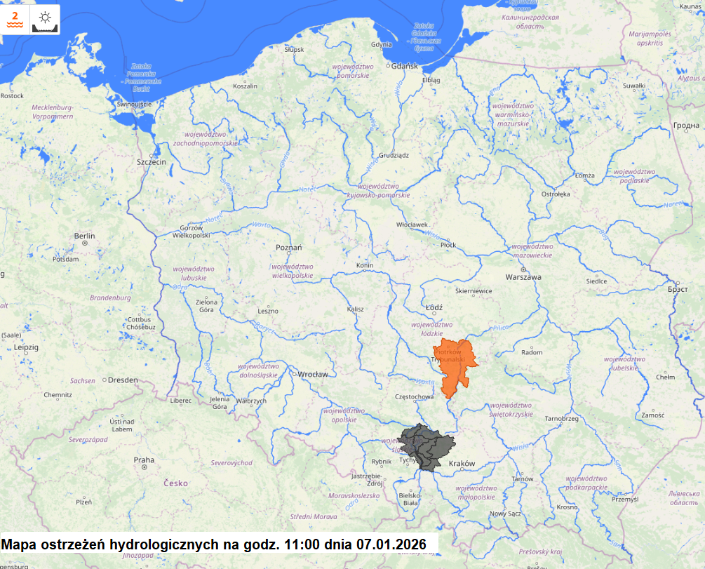
Mapa ostrzeżeń hydrologicznych na godz. 11:00 dnia 07.01.2026

Środa (07.01) Na stacjach morskich w dalszym ciągu prognozowana jest stabilizacja lub wahania poziomu wody z tendencją spadkową w strefie wody średniej.
Na rzekach nadal dominować będzie stabilizacja lub stopniowe spadki stanów wody, głównie w strefie wody średniej i niskiej, lokalnie wysokiej. Wyjątkiem będą odcinki rzek, na których dalszy rozwój zjawisk lodowych będzie powodował zaburzenia przepływu wody, a co za tym idzie - wahania lub wzrosty stanów wody.
Jedną z takich stacji hydrologicznych jest dziś Sulejów-Kopalnia na Pilicy, gdzie stan wody wzrasta w wyniku rozwoju zjawisk lodowych. W ciągu najbliższej doby przewidywany jest dalszy wzrost i przekroczenie stanu ostrzegawczego, w związku z czym wydano ostrzeżenie hydrologiczne 2°.

W dorzeczu Wisły zawieszono opracowywanie prognoz hydrologicznych.

Od czwartku 08.01 do 13.01 w całej Polsce będą utrzymywać się ujemne wartości temperatury powietrza w ciągu dnia i w nocy. W związku z tym nadal będzie występować intensywny rozwój zjawisk lodowych. Może to powodować lokalne wahania i wzrosty stanu wody do strefy wysokiej, z możliwością przekroczeń stanów umownych. Na Wiśle przed zbiornikiem we Włocławku oraz na Narwi i Bugu nadal utrzymywać się będzie pokrywa lodowa, co może utrudniać przepływ wody przez profil poprzeczny rzek. Stan wody na rzekach w Polsce utrzymywać się będzie przeważnie w strefie wody niskiej i średniej, lokalnie wysokiej.
Istnieje możliwość wydania kolejnych ostrzeżeń hydrologicznych, związanych z rozwojem zjawisk lodowych, w szczególności w dorzeczu Wisły.

Pod kątem rozwoju sytuacji suszowej, na rzekach w Polsce od wczoraj notujemy 21 stacje z przepływem poniżej SNQ (średniego niskiego przepływu z wielolecia).
Dziś 07.01 wydane zostało pierwsze w tym roku ostrzeżenia hydrologiczne przed suszą dla zlewni Przemszy (woj. śląskie), w związku z utrzymującymi się niskimi przepływami na stacji Jeleń.

Aktualna sytuacja hydrologiczna, prognozy oraz ostrzeżenia dostępne zawsze w Serwisie hydrologicznym IMGW-PIB (hydro.imgw.pl).

Apelujemy o sprawdzanie aktualizowanych prognoz oraz ostrzeżeń meteorologicznych i hydrologicznych na portalach IMGW-PIB:
https://meteo.imgw.pl/ i https://hydro.imgw.pl/

IMGW-PIB ZESPÓŁ KOMUNIKACJI
E. biuroprasowe@imgw.pl | T. +48 503 122 100
Social Media: Facebook (Meteoimgw), X (imgwmeteo), Instagram (imgwmeteopolska), LinkedIn (IMGW), YouTube (IMGWMETEO), TikTok (imgwmeteo), Bluesky (@imgwmeteo.bsky.social), Threads (imgwmeteopolska)

SERWIS POGODOWY DLA POLSKI: https://meteo.imgw.pl/
SERWIS HYDROLOGICZNY DLA POLSKI: https://hydro.imgw.pl/
SERWIS MODELI NUMERYCZNYCH POGODY W IMGW: https://modele.imgw.pl/
APLIKACJA MOBILNA: http://aplikacjameteo.imgw.pl/
SERWIS Z CAŁOROCZNĄ POGODĄ DLA GÓR: http://gory.imgw.pl/
DARMOWY WIDGET POGODOWY: http://widgetmeteo.imgw.pl/

IMGW-PIB. Instytut pełni kluczową rolę w osłonie meteorologicznej kraju od 1919 roku. Od Tatr po Bałtyk, od Karpat po Zalew Szczeciński analizujemy, dostarczamy prognozy i wydajemy ostrzeżenie. Nasze systemy informacyjne i rozwiązania działają 24/7 przez cały rok, wsparte wiedzą i doświadczeniem analityków i specjalistów meteorologii i hydrologii. Jesteśmy Instytutem skupiającym wysokiej klasy specjalistów i dysponujemy niezbędną infrastrukturą do pracy nad nim. Pogoda i klimat to jeden z najważniejszych tematów we współczesnym świecie.

Opracowanie:
Centrum Meteorologicznej Osłony Kraju
Centrum Hydrologicznej Osłony Kraju
Komunikat nr 12 – opracowany i opublikowany 7 stycznia 2026 roku.

